***UNIVERSIDAD TECNOLÓGICA NACIONAL***

***FACULTAD REGIONAL CÓRDOBA***

**Ingeniería en Sistemas de Información**

Curso: 5K4**.**

Profesor: Ing. Zohil, Julio

JTP: Ing. Aquino, Francisco

***PROYECTO FINAL***

Producto: Sistema de Explotación de Información Educativa

Sistema:

***EDUAR 2.0***

***Manual de usuario***

Grupo Nro.: 6

INTEGRANTES LEGAJO

***Bazán, María Belén 48071***

***Herrán, Martín Carlos 44633***

***Nicoliello, Pablo Fabián 42318***

***Pastorino, Laura Analía 44647***

*Revisión: 1*

*Última Modificación: 09/09/2013 11:13:00 p.m.*

## **Historial de Revisión**

|  |  |  |  |
| --- | --- | --- | --- |
| **Versión** | **Fecha** | **Descripción del Cambio** | **Autor** |
| 1.0.0 | 03/04/2011 | Baseline versión. | Belén Bazán  Laura Pastorino |
| 1.1.0 | 06/06/2011 | Corrección números de página fuera de margen | Laura Pastorino |
| 1.2.0 | 21/08/2012 | Estructura del documento | Bazan |
| 1.3.0 | 08/09/2013 | Revisión de contenidos | Pablo Nicoliello |

Tabla de contenido

Historial de Revisión 2

Introducción 4

1. Gestión de Usuarios y Perfiles 5

2. Web 7

3. Gestión de información de alumnos 8

4. Reportes 9

5. Gestión de agenda 10

6. Gestión de planificación. 11

7. Foro 12

8. Encuesta 13

# Introducción

El sistema EDU@R tiene como objetivo fundamental otorgar un acceso rápido y actualizado a la información académica de una institución para brindar los informes que permitan observar el comportamiento de sus alumnos y tomar medidas correctivas si los resultados no son los esperados.

Para cumplir con este propósito, la aplicación se conforma de diferentes módulos que permiten obtener distintas perspectivas de la realidad académica. El presente manual de usuario corresponde a la descripción de las funcionalidades brindadas por el sistema a sus usuarios finales, con el objetivo de realizar el seguimiento de los alumnos y el funcionamiento de la institución.

# Acceso Al Sistema

En esta sección se define el modo de acceso de los usuarios al sistema, la registración de nuevos usuarios y el recupero de contraseña.

## Iniciar Sesión

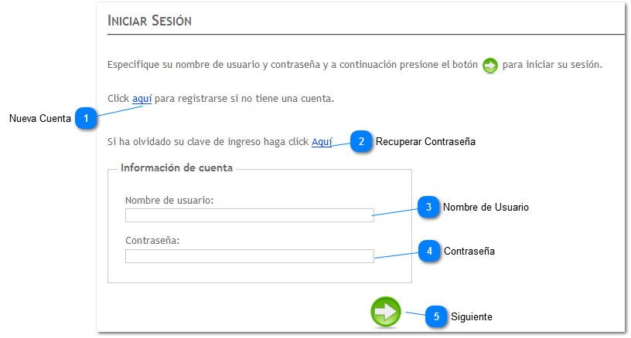

1. **Nueva Cuenta**: Redirige al usuario a la página de creación de cuentas.
2. **Recuperar Contraseña**: Redirige al usuario a la página de recupero de contraseña.
3. **Nombre de Usuario**: En este campo se debe ingresar el nombre de usuario.
4. **Contraseña**: En este campo el usuario debe ingresar su contraseña de acceso.
5. **Siguiente**: Luego de ingresar el Nombre de Usuario y Contraseña, al presionar el botón Siguiente el sistema procederá a la validación de los datos informados. Si el usuario intenta acceder 5 veces con datos incorrectos en un lapso de 10 minutos, el sistema procederá al bloqueo del usuario por 30 minutos, denegándole el acceso durante el tiempo indicado.

## Registrarme

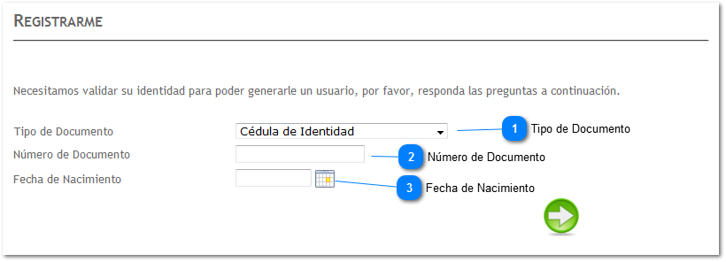

El requisito para poder registrarse es que la persona debe existir en el sistema, pero no poseer aún un usuario y contraseña para poder acceder al mismo. Los datos necesarios para validar la persona serán su tipo y número de documento y fecha de nacimiento.

Una vez ingresados estos datos, se procederá a la validación de los mismos para la creación del usuario correspondiente.

1. **Tipo de Documento**: Se listan los tipos de documentos disponibles, el usuario deberá seleccionar una opción de la lista.
2. **Número de Documento**: En este campo, se deberá ingresar el número de documento de la persona, sin puntos, sólo números.
3. **Fecha de Nacimiento**: Presionando sobre la imagen se mostrará el calendario para que el usuario seleccione la fecha deseada.

## Crear Nueva Cuenta

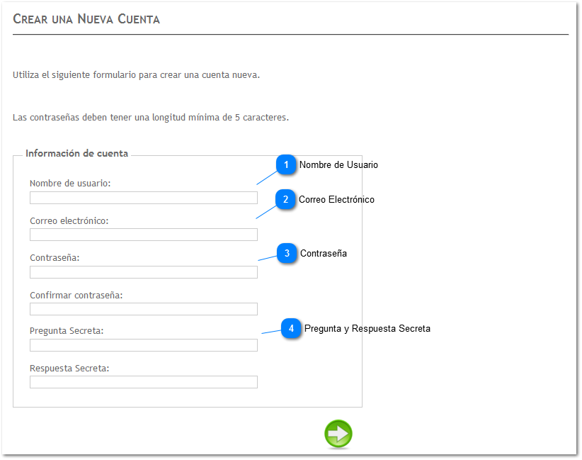

En la presente pantalla, se deberá ingresar el nombre de usuario deseado (no podrá ser igual a otro nombre de usuario ya registrado), la dirección de correo electrónico o email, contraseña deseada y pregunta y respuesta secreta que permitirán recuperar la contraseña en caso de olvido.

1. **Nombre de Usuario:** Se deberá ingresar una cadena alfanumérica, sin espacios en blanco, de hasta 50 caracteres. El nombre de usuario ingresado deberá ser distinto a cualquier otro ya registrado con anterioridad.
2. **Correo Electrónico:** Se deberá ingresar una casilla de correo válida, ya que la misma será utilizada para el recupero de contraseña en caso de pérdida y en ocasiones será necesaria para brindar notificaciones al usuario.
3. **Contraseña:** Se deberá ingresar la misma cadena en ambos campos (Contraseña y Confirmar contraseña). La Contraseña debe tener al menos 5 caracteres, de los cuales al menos uno debe ser numérico.
4. **Pregunta y Respuesta Secreta**: Estos campos permiten validad la identidad de un usuario que desea acceder a opciones de recupero de contraseña.

## Olvidé Mi Clave

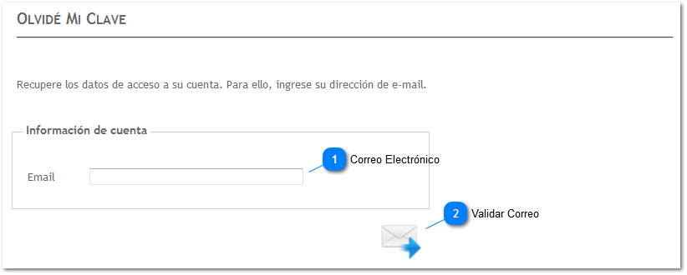

Para recuperar la contraseña, se deberá ingresar la dirección de correo electrónico utilizada en el sistema y a continuación se enviará a la casilla indicada un correo con las opciones de recuperación, el cual permitirá validar (o no) que el usuario realmente solicito el recupero de contraseña.

1. **Correo Electrónico**: Se deberá ingresar la casilla de correo registrada en el sistema.
2. **Validar Correo**: Si la casilla indicada corresponde a un usuario registrado, se enviará a la misma un correo para validar la solicitud de recupero de contraseña.

## Validación

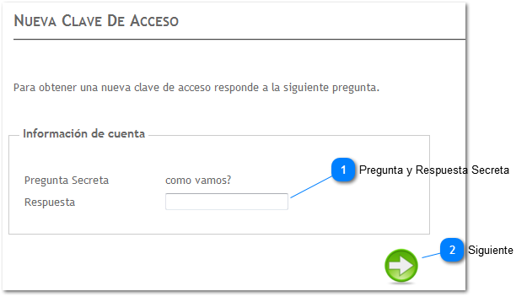

Para poder generar una nueva clave se deberá responder correctamente a la Pregunta Secreta definida en el momento de la creación del usuario. Una vez respondida la Pregunta Secreta, se dará al usuario la posibilidad de ingresar, y confirmar, su nueva contraseña.

1. **Pregunta y Respuesta Secreta**: Para establecer una nueva contraseña, se deberá responder correctamente la pregunta secreta definida por el usuario, una vez validada la misma, se accederá a la siguiente pantalla.
2. **Siguiente**: Al presionar el botón Siguiente, se validará la respuesta brindada con la ya registrada en el sistema. De ser correcta, se procederá a solicitar al usuario una nueva clave de acceso.

*En caso de que el usuario no recuerde su contraseña y tampoco la respuesta secreta, deberá contactarse con el administrador del sistema.*

## Nueva Clave de Acceso

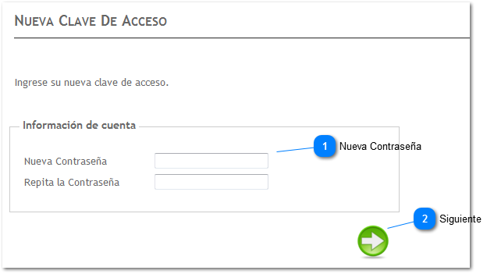

Validada la respuesta del usuario, se procederá a la creación de una nueva contraseña, la cual deberá cumplir las mismas restricciones que la contraseña original, esto es, la Contraseña debe tener al menos 5 caracteres, de los cuales al menos uno debe ser numérico.

1. **Nueva Contraseña**: La Contraseña debe tener al menos 5 caracteres, de los cuales al menos uno debe ser numérico. En ambos campos (Nueva Contraseña y Repita la Contraseña) se deberá ingresar el mismo valor.
2. **Siguiente**: Al presionar el botón, se validará que la contraseña cumpla las restricciones establecidas, y de ser así, se actualizará la nueva contraseña para el usuario.

# Planificación y Contenidos

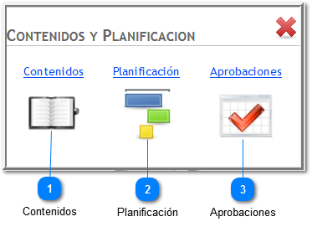

Seleccionando la opción "Contenidos" de la pantalla inicial, se puede elegir opciones relacionadas a Contenidos y Planificación.

1. **Contenidos**: Contenidos curriculares extraídos del diseño curricular enviado por el Ministerio de Educación Provincial.
2. **Planificación**: Planificación de Contenidos.
3. **Aprobaciones**: Administrar planificaciones.

## Contenidos

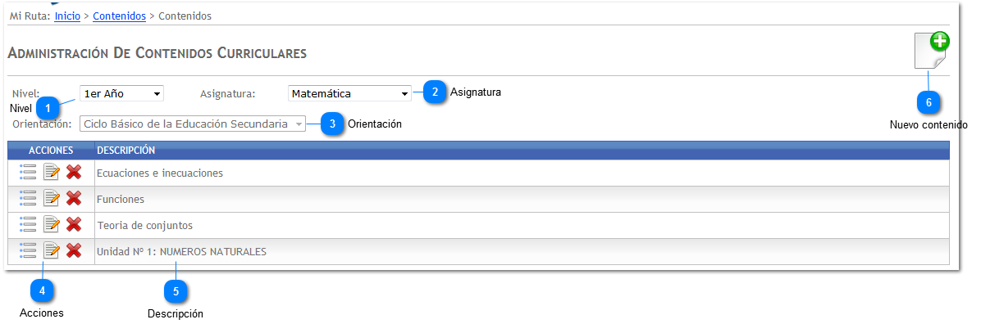

Se da la posibilidad de crear, modificar y eliminar contenidos curriculares por nivel y asignatura de acuerdo a la orientación.

1. **Nivel**: Nivel al que estará referido el contenido curricular.
2. **Asignatura**: Selección de asignatura al cual estarán relacionados los contenidos curriculares que se muestren en la tabla.
3. **Orientación**: Este elemento visualiza la orientación de acuerdo al nivel y asignatura seleccionados previamente.
4. **Acciones**: Acción que se puede realizar con cada contenido curricular creado:
   * Crear, modificar y eliminar temas relacionados con el contenido curricular.
   * Editar contenido curricular.
   * Eliminar contenido curricular.
5. **Descripción**: Descripción del contenido curricular, título o información que haga referencia sobre la naturaleza del mismo.
6. **Nuevo contenido**: Seleccionando este botón permite crear un nuevo contenido curricular.

### Editar/crear contenido curricular

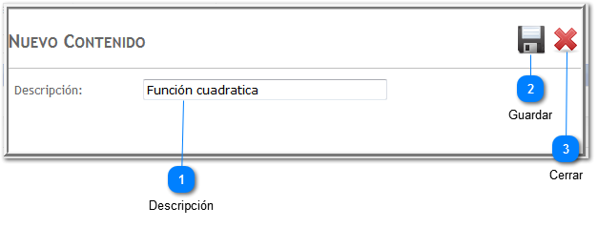

Creación y/o edición de un nuevo contenido curricular.

1. **Descripción**: Descripción del contenido curricular, título o información que haga referencia sobre la naturaleza del mismo.
2. **Guardar**: Seleccionando el botón guardar se registra el contenido creado.
3. **Cerrar**: Este control permite descartar el contenido curricular creado.

### Temas de contenidos

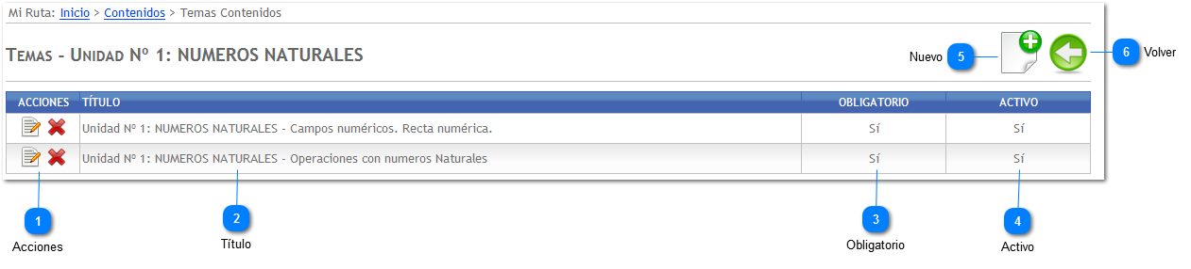

Seleccionando "Ver temas" en la pantalla de Administración de Contenidos Curriculares, permite ingresar a estas opciones de creación, edición y eliminación de temas relacionados con los contenidos curriculares.

1. **Acciones**: Permite editar o eliminar el tema contenido.
2. **Título**: Título que le da descripción y significado al tema de contenido curricular.
3. **Obligatorio**: Indica si el tema del contenido curricular es de dictado obligatorio.
4. **Activo**: Indica si el tema del contenido curricular se encuentra en estado activo.
5. **Nuevo**: Seleccionando el botón nuevo se puedo agregar un nuevo tema para el contenido curricular.
6. **Volver**: El botón volver permite regresar a la pantalla de administración de contenidos curriculares.

#### Crear/Editar Tema

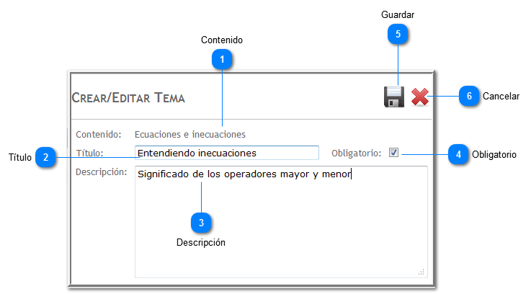

Pantalla de creación y/o creación de nuevo tema para contenido curricular.

1. **Contenido**: Título de la unidad temática o contenido al que pertenece el tema que se crea o edita.
2. **Título**: Título que le da significado al tema de contenido curricular.
3. **Descripción**: Explicación, comentarios y aclaraciones sobre el tema del contenido curricular.
4. **Obligatorio**: Indica si el tema del contenido curricular es de dictado obligatorio
5. **Guardar**: Esta opción permite registrar los cambios efectivamente.
6. **Cancelar**: Esta opción permite cancelar la edición descartando los cambios.

## Planificación de contenidos

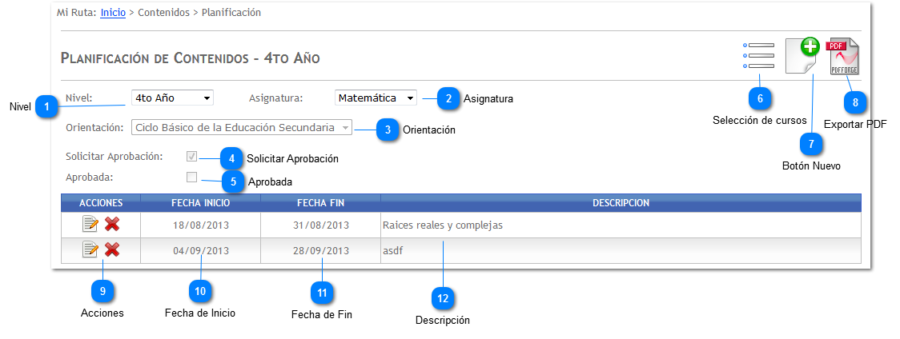

Se utiliza para administrar las planificaciones por nivel, asignatura y orientación. Se puede acceder a esta pantalla desde la selección de cursos o desde la selección de planificaciones.

Para ello la asignatura debe contar con contenidos asociados a fin de proceder con la misma, caso contrario se mostrará el siguiente mensaje de error:

1. **Nivel**: Selección del nivel para el cual se quiere crear, modificar y/o eliminar planificaciones en el Ciclo lectivo actual.
2. **Asignatura**: Selección de la asignatura para el cual se quiere crear, modificar y/o eliminar planificaciones para el nivel seleccionado el ciclo lectivo actual.
3. **Orientación**: Visualiza la orientación de acuerdo al Nivel y la Asignatura seleccionados.
4. **Solicitar Aprobación**: Refiere a si se ha solicitado aprobación para la planificación. Al seleccionarlo, comienza el proceso de solicitud de aprobación.
5. **Aprobada**: Este control muestra si la planificada ha sido aprobada o no. En el caso de que el usuario sea Director, da la posibilidad de aprobar la planificación.
6. **Selección de cursos**: Seleccionando este control se pueden asociar cursos a la planificación que se esta desarrollando.
7. **Botón Nuevo**: Permite crear un nuevo periodo de planificación.
8. **Exportar PDF**: Permite realizar una exportación a formato PDF de las planificaciones registradas para el nivel y orientación seleccionados. En el PDF se visualiza un detalle de todas las planificaciones registradas para dichos niveles y asignaturas seleccionados.
9. **Acciones**: Muestra posible acciones a realizar sobre las planificaciones como Editar, Eliminar, y Consultar una planificación.
10. **Fecha de Inicio**: Visualización de la fecha donde se comenzará a implementar la planificación.
11. **Fecha de Fin**: Es la fecha donde finaliza el desarrollo de la planificación. Es el limite de calendario para terminar la implementación de la planificación.
12. **Descripción**: Breve descripción sobre los principales temas, objetivos y hacia donde esta orientada a la planificación.

### Alta/Modificación/Consulta de Planificación de Contenidos

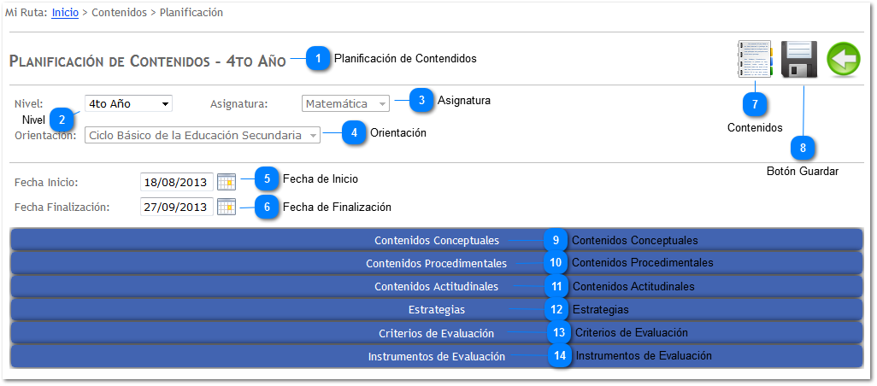

Esta pantalla permite realizar el diseño de una planificación para un curso y materia específica dentro del ciclo lectivo actual.

1. **Planificación de Contendidos**: Planificación de contenidos para un nivel específico en el ciclo lectivo actual (dependiendo desde donde se ingrese, corresponde al nivel o a un curso específico).
2. **Nivel**: Referencia al nivel elegido dentro de la institución educativa.
3. **Asignatura**: Asignatura: Refiere a la asignatura sobre la cual se realizará planificación.
4. **Orientación**: Permite seleccionar una orientación en particular dentro de las que están incluidas en el Nivel y Asignatura anteriormente seleccionados.
5. **Fecha de** **Inicio**: Selección de la fecha en que se iniciará la planificación que se está creando/modificando.
6. **Fecha de Finalización**: Selección de la fecha en que se finalizará la planificación que se está creando/modificando.
7. **Contenidos**: Este botón sirve para acceder a la pantalla de contenidos asociados.
8. **Botón Guardar**: Se utiliza este botón para guardar la planificación creada/modificada.
9. **Contenidos Conceptuales**: Seleccionando este control, permite ingresar el conjunto de información que caracteriza a la asignatura.
10. **Contenidos Procedimentales**: Seleccionando este control, permite ingresar el conjunto de destrezas y estrategias para dar solución a situaciones problemática
11. **Contenidos Actitudinales**: Seleccionando este control se pueden ingresar contenidos relativos a valores, actitudes y normas.
12. **Estrategias**: Permite ingresar acciones que realiza el maestro con el propósito de facilitar la formación y el aprendizaje de las disciplinas en los estudiantes
13. **Criterios de Evaluación**: Permite ingresar los aspectos tenidos en cuenta para evaluar a los alumnos durante el tiempo de esta planificación
14. **Instrumentos de Evaluación**: Permite ingresar los instrumentos que se utilizarán para evaluar a los alumnos durante la planificación

#### Contenidos Asociados

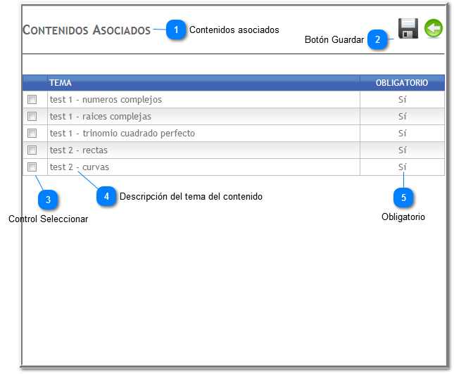

Permite asociar contenidos a la planificación que se está creando/modificando. Los contenidos previamente han sido agregados a la curricula del nivel y asignatura que con la cual se está trabajando.

1. **Contenidos asociados**: Contenidos que se pueden asociar a la planificación que se está desarrollando.
2. **Botón Guardar**: Botón Guardar.
3. **Control Seleccionar**: Permite seleccionar si el contenido estará asociado a la planificación bajo edición.
4. **Descripción del tema del contenido**: Especificación del título del tema del contenido.
5. **Obligatorio**: Hace referencia sobre si es obligatorio desarrollar este contenido para el nivel y asignatura sobre los que se está planificando.

### Asociación de Cursos

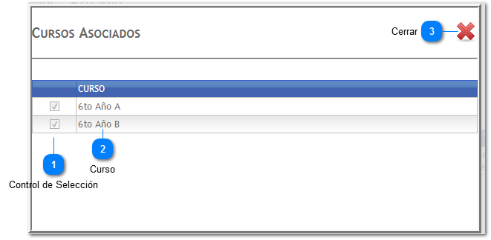

Desde esta pantalla se pueden asociar cursos del nivel elegido, para la planificación que se está desarrollando para un nivel y asignaturas específicas dentro del ciclo lectivo actual.

1. **Control de Selección**: Permite seleccionar/deseleccionar cada uno de los cursos del nivel, para que se encuentren asociados o no a la planificación que se está desarrollando.
2. **Curso**: Muestra detalle del curso: nivel y división.
3. **Cerrar**: El control cerrar sirve para volver a la pantalla de planificaciones tras haber finalizado la vinculación de cursos. Sólo se mostrará cuando la planificación haya sido aprobada.

Mientras tanto las opciones mostradas son **Grabar** y **Volver**.

## Administrar Planificaciones

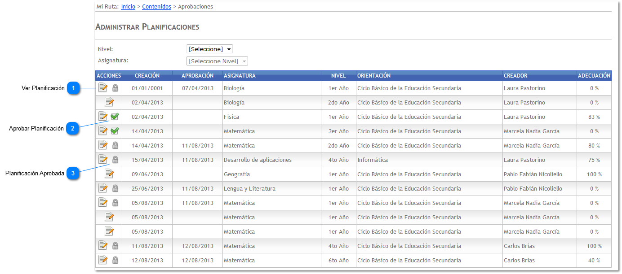

Esta pantalla la utiliza el Director de la Institución Educativa para tener una visión general de las Planificaciones realizadas. Además le permite acceder al detalle de cada planificación y aprobar las planificaciones desde esta misma pantalla.

La columna de **Adecuación** permite visualizar el porcentaje en el cual la planificación se adecúa a los contenidos.

1. **Ver Planificación**: Permite visualizar el contenido de la planificación. Cuando es la única opción disponible, significa que la planificación está creada pero no se ha solicitado la aprobación aún.
2. **Aprobar Planificación**: Permite aprobar la planificación pendiente. Si la adecuación es menor al 60% se mostrará una notificación, pero aun así se permite aprobarla si el Director así lo desea.

Una vez realizada la acción se indicará la fecha en la cual fue aprobada.

1. **Planificación Aprobada**: Indica que la planificación ya ha sido aprobada y no se pueden efectuar cambios en la misma.

# Encuestas

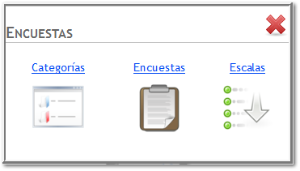

El propósito de éste módulo es permitir a los interesados en obtener un mecanismo de retroalimentación, todas las herramientas para crear una encuesta y configurar el contenido de las mismas.

Las acciones que permite el sistema son las siguientes:

* **Categorías**: Administrar las diferentes categorías de preguntas que irán en las encuestas, éstas permiten al diseñador de la encuesta separar grupos de interés entre los cuales estarán contenidas las diferentes preguntas.
* **Escalas**: Permite al diseñador de la encuesta administrar diferentes mecanismos de obtención de resultados, ajustándose a los intereses particulares de la pregunta y cómo ésta será evaluada
* **Encuestas**: éste módulo permite diseñar, lanzar y obtener los resultados de las encuestas.

## Administrar Escalas de Ponderación

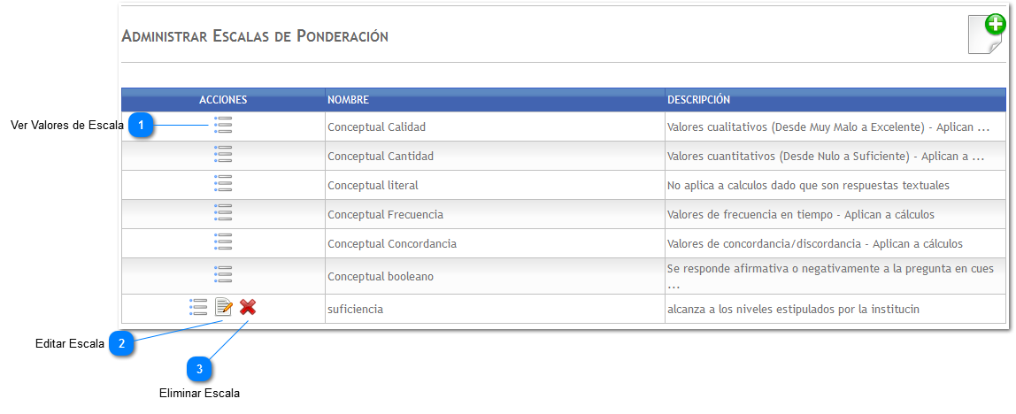

La presente página permite al usuario visualizar las diferentes escalas y los valores de las mismas y decidir si se ajusta a sus necesidades. Caso contrario podrá crear la que se ajuste a sus expectativas puntuales.

**Ver Valores de Escala**: Permite visualizar los valores de escala disponibles para que el usuario logre responder la pregunta.

**Editar Escala**: Permite editar el valor actual. Esta opción solo será visible en las categorías que no se están utilizando actualmente en ninguna encuesta.

**Eliminar Escala**: Permite eliminar la escala actual. Esta opción solo será visible en las escalas que no se están utilizando actualmente en ninguna encuesta.

### Contenido de Escala

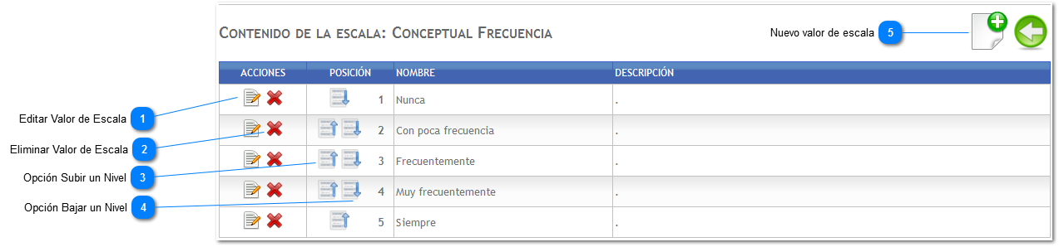

Al haber seleccionado la opción Ver Valores de Escala visualizaremos los valores de escala de la Escala de Ponderación.

1. **Editar Valor de Escala**: Permite la edición del valor de escala actual.

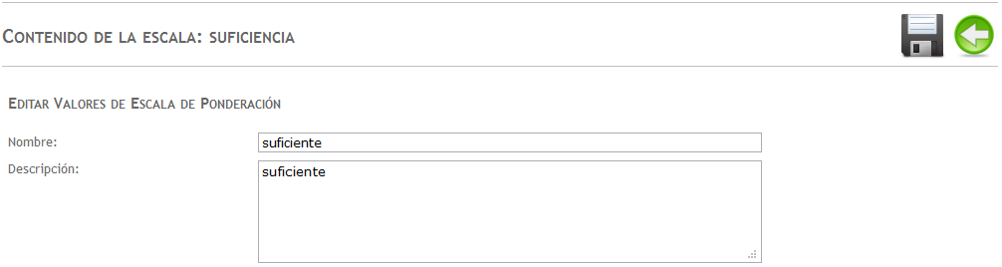

1. **Eliminar Valor de Escala**: Permite la eliminación del valor de escala actual

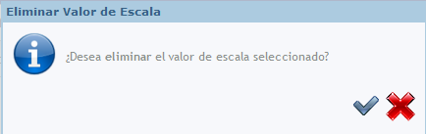

1. **Opción Subir un Nivel**: Permite intercambiar el valor actual de escala por el superior inmediato.
2. **Opción Bajar un Nivel**: Permite intercambiar el valor actual de escala por el inferior inmediato.
3. **Nuevo valor de escala**: Permite agregar un nuevo valor de escala a la escala actual. Este nuevo valor será agregado como último ítem en la lista.

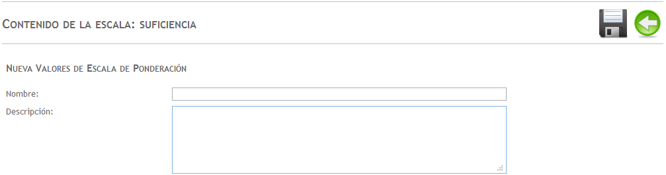

## Administrar Categorías

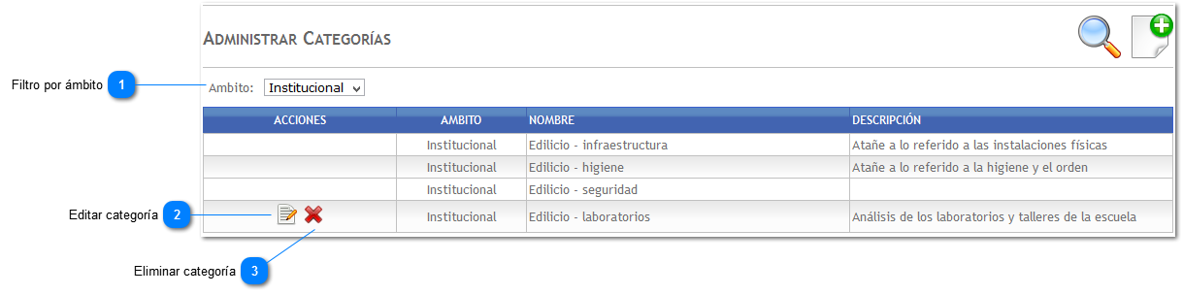

Ofrece al usuario la posibilidad de administrar los distintos tipos de categoría de preguntas en los cuales se agruparán las mismas.

Puede usarse una de las disponibles creadas por otro usuario o bien crear una que se ajuste a las necesidades específicas del usuario.

Las categorías están fuertemente ligadas a los diferentes ámbitos de encuesta.

Esta pantalla permite listar las categorías disponibles, mostrando por defecto todas las disponibles.

Al seleccionar la opción "Nuevo" se desplegará la siguiente pantalla para permitir al usuario cargar los datos de la misma, solicitando además que se seleccione el ámbito de encuestas a la cual será aplicada de ahora en más.

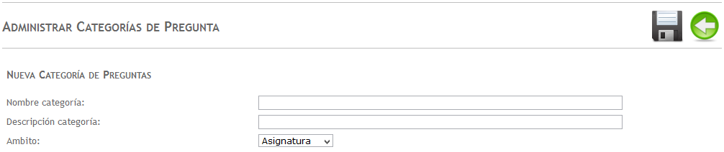

1. **Filtro por ámbito**: Permite filtrar las categorías por el ámbito a la cual pertenecen. Estos vienen predeterminados por el sistema en:
   * Institucional, los cuales son enviados a los tutores y/o alumnos
   * Asignatura, los cuales son enviados exclusivamente a los alumnos
2. **Editar categoría**: Esta opción permite editar el contenido de una categoría existente y sólo es mostrada cuando la presente categoría no está siendo utilizada en ninguna encuesta lanzada.

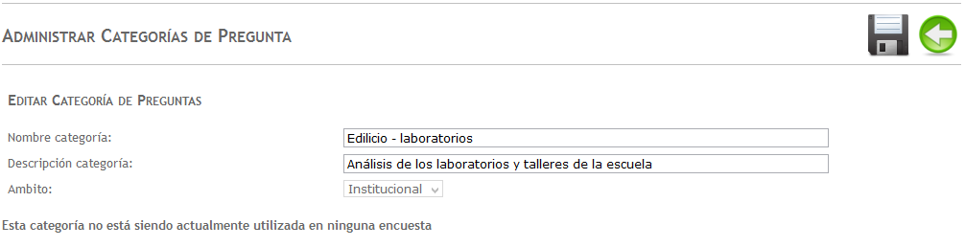

En la edición se aclara nuevamente que la categoría no se está usando en ninguna encuesta.

1. **Eliminar categoría**: Esta opción permite eliminar una categoría existente y sólo es mostrada cuando la presente categoría no está siendo utilizada en ninguna encuesta lanzada.

Al seleccionar esta opción se muestra un mensaje de advertencia.

## Administrar Encuestas

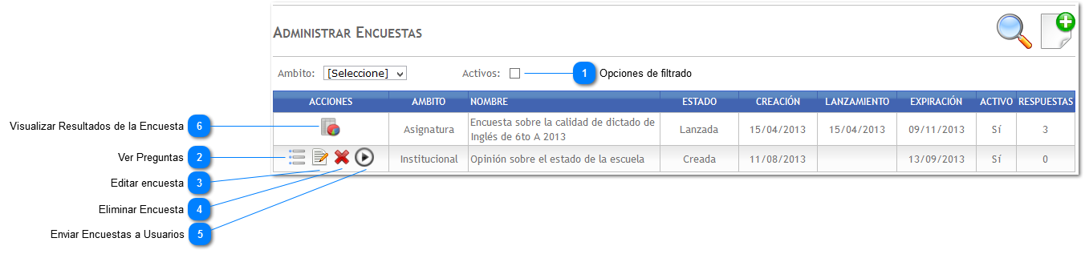

Pantalla principal para la administración de las encuestas creadas por el usuario, es decir que no se mostrarán las que no le pertenezcan.

1. **Opciones de filtrado**: Permite efectuar un filtrado por el ámbito de la encuesta y por aquellas que están activas
2. **Ver Preguntas**: Mientras la encuesta no haya sido lanzada, se permitirá visualizar y administrar las preguntas de la encuesta
3. **Editar encuesta**: Mientras la encuesta no haya sido lanzada, se permitirán realizar cambios en la misma, a excepción de algunos campos que aparecerán deshabilitados:
   * Ámbito
   * Curso
   * Roles a asociar

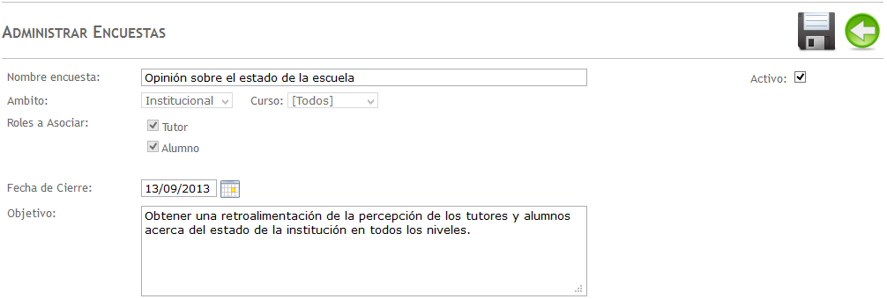

1. **Eliminar Encuesta**: Mientras que la encuesta no haya sido lanzada, se permitirá eliminar la misma junto con todas sus preguntas asociadas.
2. **Enviar Encuestas a Usuarios**: Efectúa el lanzamiento de la encuesta a todos los usuarios que estén asociados al curso en cuestión y que estén registrados en el sistema.
3. **Visualizar Resultados de la Encuesta**: Una vez que la encuesta ha sido lanzada, ésta opción permite visualizar los resultados parciales o totales de la misma.

### Preguntas de Encuestas

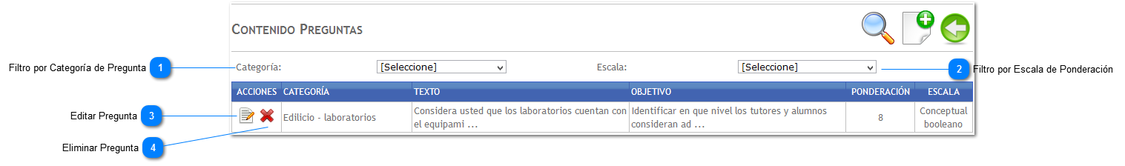

Listado de las preguntas incluidas en la encuesta.

1. **Filtro por Categoría de Pregunta**: Se puede efectuar un filtrado por cualquiera de las categorías que se ajustan al ámbito de la encuesta.
2. **Filtro por Escala de Ponderación**: Se puede efectuar un filtrado por cualquiera de las escalas de ponderación que se hayan definido en el sistema.
3. **Editar Pregunta**: Permite la modificación de la pregunta actual.
4. **Eliminar Pregunta**: Permite la eliminación de la pregunta actual.

Se solicitará una confirmación al seleccionar esta opción.

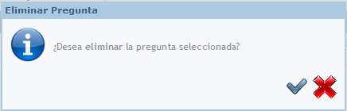

### Nueva Encuesta

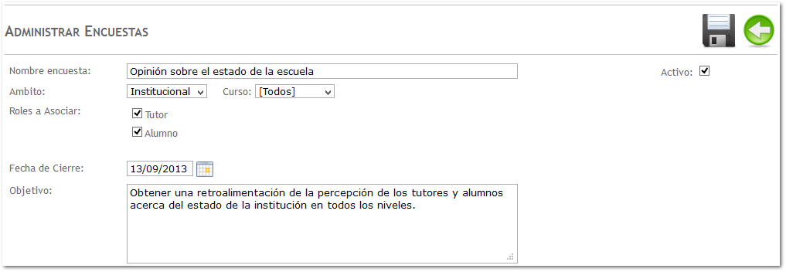

En la presente página se ofrece la posibilidad de crear una nueva encuesta.

El **Nombre** será la forma de identificar a la encuesta entre todas, se recomienda que sea lo más claro posible a fin de identificarla lo más sencillamente posible.

El **Ámbito** permite definir a dónde estará dirigida la misma a fin de acotar las categorías que serán ofrecidas. Puede estar orientada a encuestas para una asignatura en particular como a la institución.

El **Curso** es la forma de definir a quiénes estará dirigida la encuesta, bien podría estar dirigida a un curso en particular como a todos los cursos del docente.

Los **Roles a Asociar** dependen del ámbito elegido anteriormente. Si se selecciona el ámbito de **Asignatura** sólo se podrán seleccionar Alumnos para obtener una retroalimentación de la metodología educativa, mientras que en el caso de la **Institucional** puede dirigirse tanto a alumnos como a los tutores de los mismos. Esto responde a la necesidad de conocer la forma en que la comunidad educativa ve a la institución.

La **Fecha de Cierre** responde a la necesidad de dar un límite para responder a la encuesta, a partir de ese momento ésta ya no será ofrecida para ser respondida.

El **Objetivo** es la forma de establecer el propósito de la encuesta.

El campo **Activo** permite al diseñador de la encuesta dejarla en modo borrador.

### Visualizar Resultados de Encuestas

El propósito de este reporte es brindar información en tiempo real de las respuestas de las encuestas que han sido lanzadas.

#### Análisis de Encuestas de Nivel Educativo

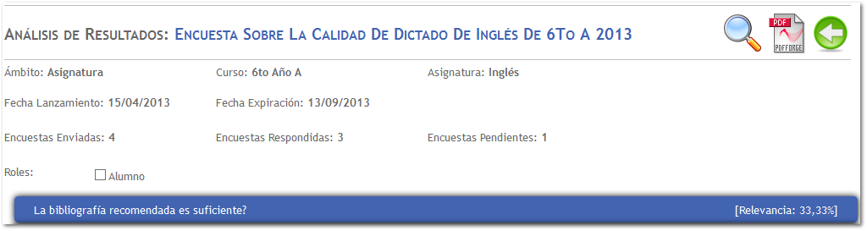

Este encabezado muestra los datos relevantes del análisis de las encuestas de ámbito **Asignatura**.

El **Curso** se muestra en caso de haber sido seleccionado.

Las **Encuestas Enviadas** son básicamente todas las encuestas que han sido enviadas a los usuarios que poseen cuenta de usuario en el sistema.

Las **Encuestas Respondidas** nos permiten conocer a priori cuantas encuestas de las que han sido lanzadas han sido debidamente respondidas.

Las **Encuestas Pendientes** son las que aún no han sido respondidas, en caso de que la encuesta haya finalizado, aquellas que no se hayan respondido se mostrarán como **Encuestas expiradas**.

#### Análisis de Encuestas de Nivel Institucional

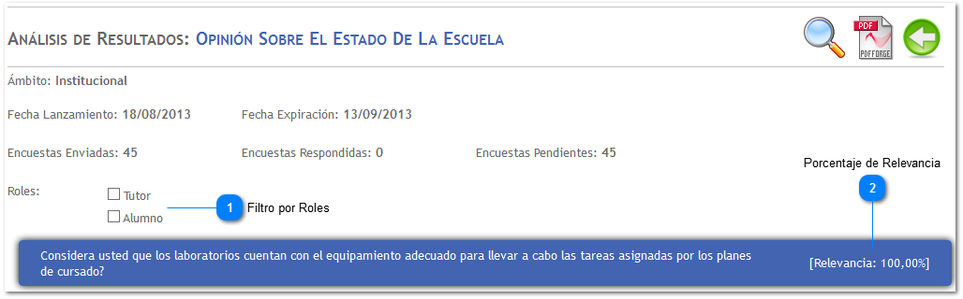

Este encabezado muestra los datos relevantes del análisis de las encuestas de ámbito **Institucional**.

Como se observa, no se indica el **Curso** en el presente informe dado que ha sido lanzada para todos ellos, en caso de haber sido dirigido a alumnos y/o docentes de un curso en particular, este hubiese sido debidamente indicado.

Las **Encuestas Enviadas** son básicamente todas las encuestas que han sido enviadas a los usuarios que poseen cuenta de usuario en el sistema.

Las **Encuestas Respondidas** nos permiten conocer a priori cuantas encuestas de las que han sido lanzadas han sido debidamente respondidas.

Las **Encuestas Pendientes** son las que aún no han sido respondidas, en caso de que la encuesta haya finalizado, aquellas que no se hayan respondido se mostrarán como **Encuestas expiradas**.

**Filtro por Roles**: Permite en este caso, determinar la fuente de las respuestas, por defecto se analizan las respuestas de ambos, sin embargo, el usuario puede establecer si quiere ver las respuestas de los Tutores o de los Alumnos por vez.

**Porcentaje de Relevancia**: Cada pregunta mostrará el nivel de relevancia, que es calculado en base a su peso en relación con las demás. Las preguntas son ordenadas por relevancia en sentido decreciente.

Sin embargo, las preguntas que admiten respuestas abiertas o de carácter literal serán mostradas al final.

#### Análisis de Respuestas Literales

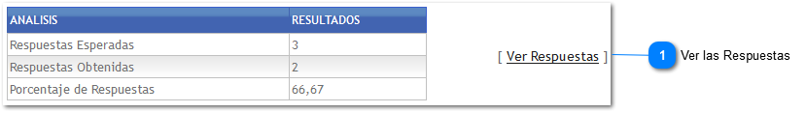

Nos brinda un análisis de las respuestas que han dado los usuarios para las preguntas de respuesta abierta. Como no se puede hacer un cálculo con las mismas se muestra el nivel de respuesta que se le ha dado.

**Ver Respuestas**: Permite visualizar en forma de globos las respuestas que han dado los usuarios a la pregunta en cuestión. Se mantiene como es debido la privacidad del encuestado.

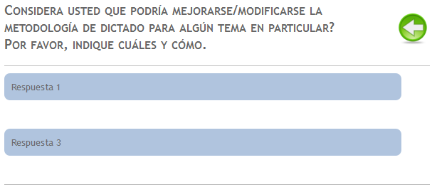

#### Análisis de Respuestas de Selección

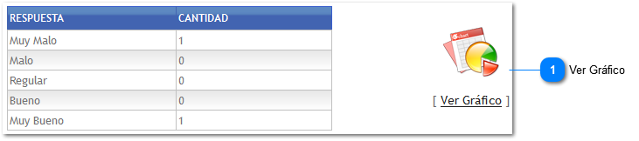

Nos brinda un análisis de las respuestas que han dado los usuarios para las preguntas de selección. Nos permite conocer en una tabla la cantidad de respuestas que ha recibido cada opción.

1. **Ver Gráfico**: Permite visualizar los datos de la tabla en un formato gráfico para su mejor apreciación.

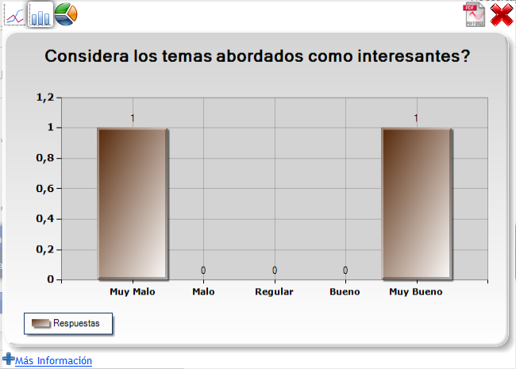

## Responder una Encuesta

Cuando el usuario tiene encuestas disponibles para responder, éstas serán oportunamente notificadas en la página de inicio del mismo.

Naturalmente las encuestas serán notificadas hasta que éstas expiren o bien el encuestado haya respondido a todas dentro de su fecha de vigencia.

### Formulario de Encuesta

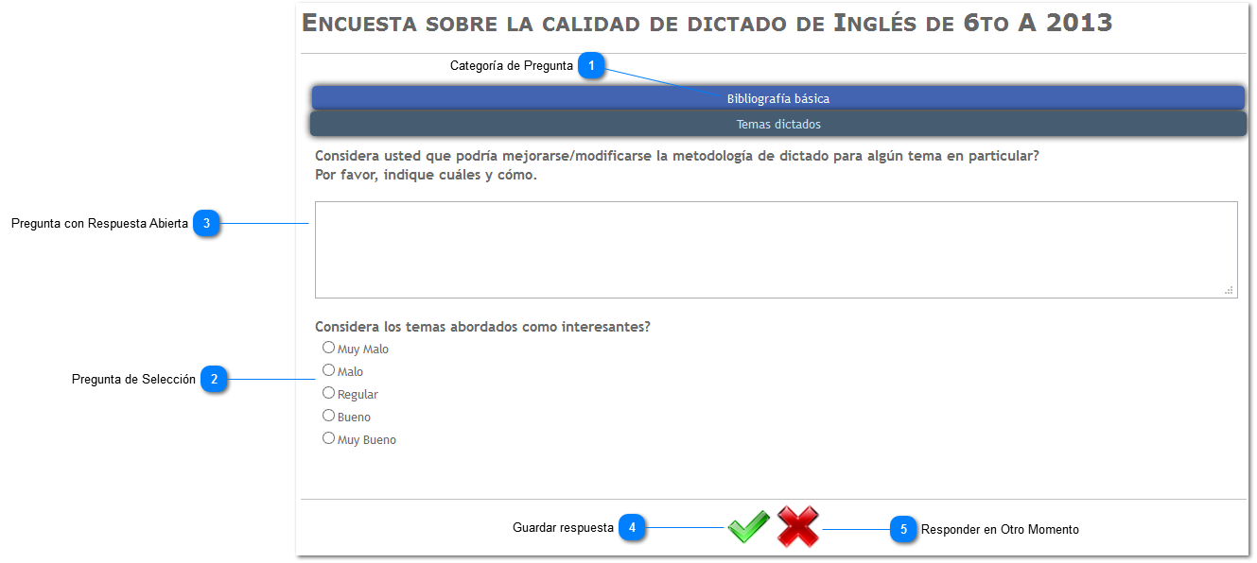

Despliega el formulario a través del cual el usuario encuestado podrá completar las respuestas en base a su propio criterio.

Las respuestas son de carácter anónimo, es decir, las respuestas no están asociadas al usuario que responde.

1. **Categoría de Pregunta**: Categoría de la pregunta, mediante la cual se agrupan las preguntas.
2. **Pregunta de Selección**: Este tipo de preguntas acepta una sola selección entre un conjunto de valores predeterminados.
3. **Pregunta con Respuesta Abierta**: Este tipo de preguntas acepta respuestas abiertas, a través de las cuales el encuestador puede ahondar en detalles que no son obtenibles a través de preguntas se selección.

No son obligatorias.

1. **Guardar respuesta**: Envía las respuestas de la encuesta para su procesamiento.

Efectúa una validación de las respuestas para identificar si se han completado todas las que son requeridas, caso contrario se mostrará una advertencia al usuario.

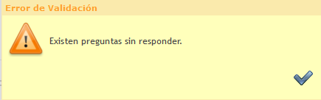

1. **Responder en Otro Momento**: Nos permite cancelar la encuesta actual sin enviarla, para poder responderla en otro momento que el usuario considere apropiado.

### Encuestas Disponibles

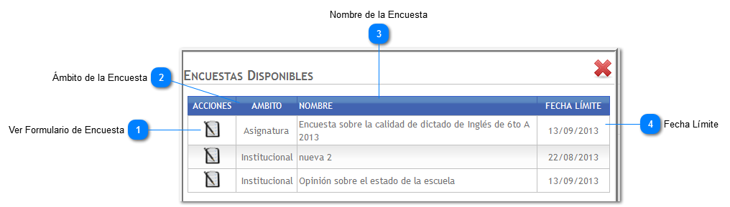

Listado de las encuestas disponibles y vigentes.

**Ver Formulario de Encuesta**: Nos muestra el formulario en el cual podremos completar la encuesta para enviarla.

**Ámbito de la Encuesta**: Ámbito al cual está dirigido la encuesta, puede ser de Asignatura para evaluar el cursado de una asignatura en particular o Institucional para brindar información acerca de la institución.

**Nombre de la Encuesta**: Nombre de la encuesta, sirve para identificar claramente la encuesta ofrecida junto con su propósito.

**Fecha Límite**: Nos indica la fecha hasta la cual esta encuesta podrá ser respondida, a partir de la cual ya no estará disponible en el presente listado.

# Administración

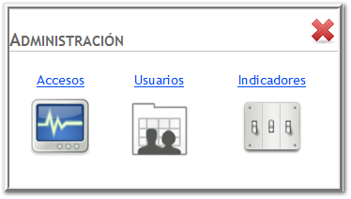

Brinda un conjunto de herramientas que permiten conocer y configurar el sistema apropiadamente acorde a las necesidades del usuario.

## Accesos

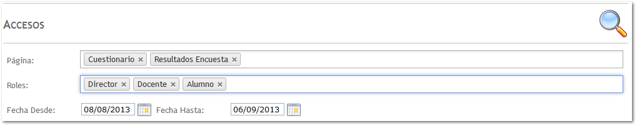

Es un reporte que brinda la información acerca del uso del sistema, conociendo cuales son las páginas del sistema que los usuarios acceden con mayor frecuencia.

Una de las mayores virtudes de este reporte es detectar accesos no deseados. Un usuario no registrado figura como Anónimo.

Permite realizar unos filtrados básicos, como ser:

• Filtrado por Página, el cual permite limitar el informe a las páginas que se desee analizar, por defecto se mostrarán TODAS las páginas.

• Filtrado por Roles. Brinda la posibilidad de hacer un análisis del uso de la/s página/s por cada uno de los roles, por defecto no se restringe.

• Filtrado por Rango de Fechas. Permite limitar el período de búsqueda.

### Informe de accesos

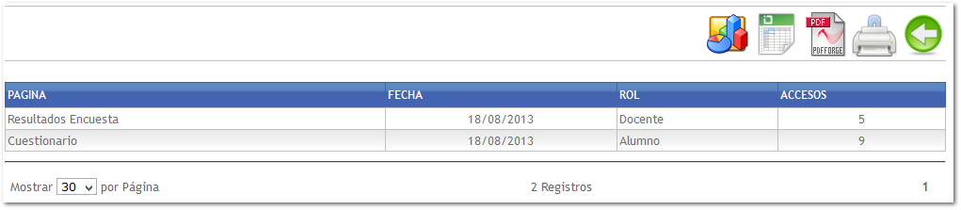

Informe detallado de los accesos en base a las páginas, roles y rango de fechas, si hubiesen sido indicados.

Como todo reporte, nos brinda la posibilidad de obtener la información en diferentes formato para visualizar la misma.

La exportación gráfica nos permitirá obtener la información más generalizada, dado que cuenta los accesos en forma general por fecha, no por página ni por rol.

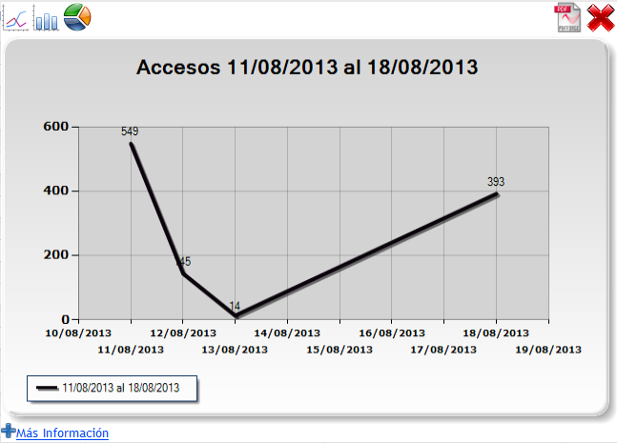

La exportación a Excel también está vigente, lo cual permitirá al usuario realizar cálculos adicionales si así lo deseara. O bien importar esos resultados en otra base de datos.

De igual modo con la exportación a formato PDF o bien un informe Imprimible como el que se muestra a continuación. A diferencia del anterior, éste ofrece el encabezado brinda los detalles de búsqueda que se han utilizado.

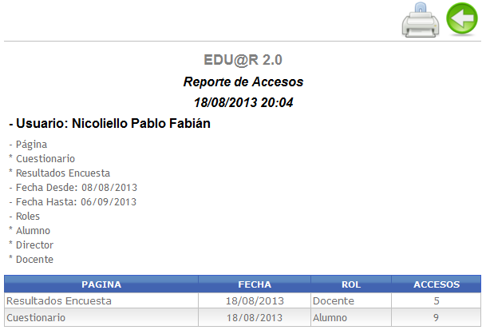

## Usuarios

Este pequeño módulo permite el registro y modificación de los datos básicos necesarios para que una persona pueda acceder al sistema, esto es, habilitarlo, generarle un usuario, registrar su email.

### Modificar usuario

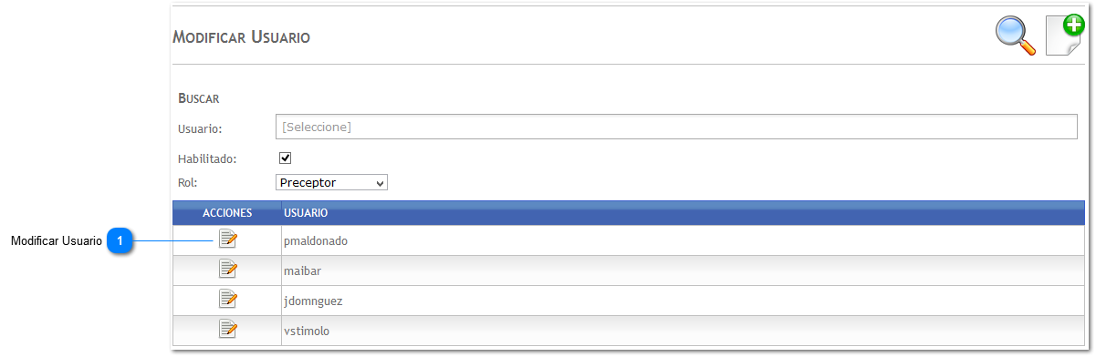

En esta página el usuario podrá visualizar los usuarios para ser modificados, pudiendo realizar filtrados básicos que se ajusten a sus necesidades puntuales.

Una de sus principales ventajas es buscar usuarios que no están activos, o bien para efectuar cambios de rol.

1. **Modificar Usuario**: Nos permite realizar cambios a nivel de acceso, es decir, esta opción será utilizada para modificar el rol del usuario y reactivar la cuenta en caso de que se haya desactivado.

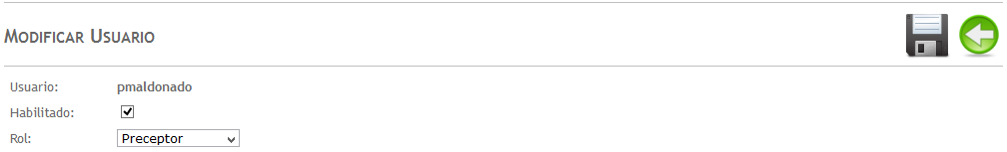

### Registrar Usuario

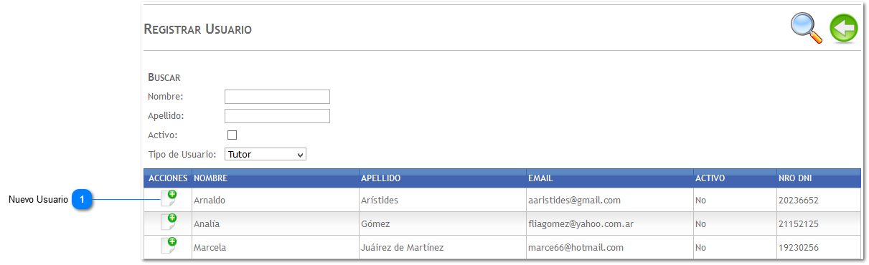

Los datos de los usuarios son registrados en el sistema al inicio del ciclo lectivo, si es que no existían previamente. Sin embargo no tienen acceso al sistema sino hasta que pasan por la registración del usuario de acuerdo al rol.

Los tutores y alumnos se registran desde el sitio público, pero no así el personal de la institución y administradores.

1. **Nuevo Usuario**: Brinda la posibilidad de acceder a la registración del usuario

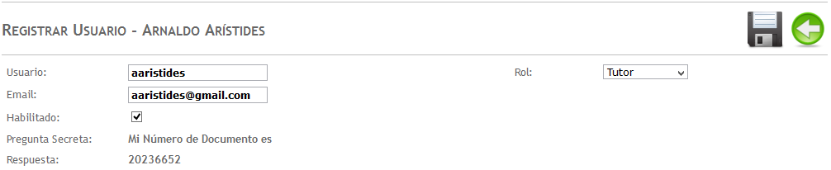

En ésta página se indica el usuario, rol y se habilita la cuenta. La cuenta de correo electrónico puede cambiarse en esta instancia.

La pregunta y respuesta secreta inicialmente es el número de documento del usuario, y es éste el único que la puede cambiar.

## Configuración de Indicadores

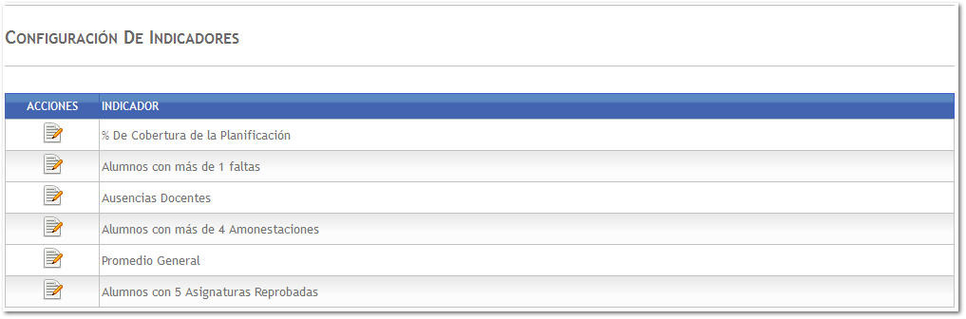

Permite la configuración de los indicadores que son mostrados en el módulo de Indicadores de Desempeño.

### Indicador: Alumnos con X Asignaturas Reprobadas

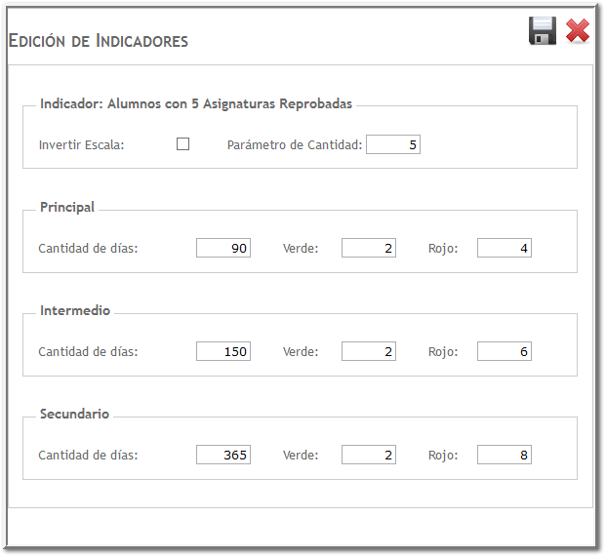

**Parámetro de Cantidad**: Permite modificar la cantidad de asignaturas reprobadas que serán tomadas como base del tablero de control.

**Invertir Escala**: Su propósito es establecer como serán medidos los valores dependiendo del contexto, es decir, no se mide por igual un promedio alto que un alto número de inasistencias y/o sanciones.

Principal, Intermedio y Secundario son los nombres de los 3 indicadores que se muestran por cada curso en el tablero de control.

**Cantidad de Días**: Establece los rangos de mediciones entre los indicadores.

**Verde:** Establece la cota máxima a partir de la cual los valores inferiores serán mostrados en color verde si la escala no está invertida. Caso contrario se lo toma como la cota mínima a partir de la cual los valores superiores serán mostrados en color verde.

**Rojo:** Establece la cota mínima a partir de la cual los valores superiores serán mostrados en color verde si la escala no está invertida. Caso contrario se lo toma como la cota máxima a partir de la cual los valores inferiores serán mostrados en color rojo.

### Indicador: Promedio General

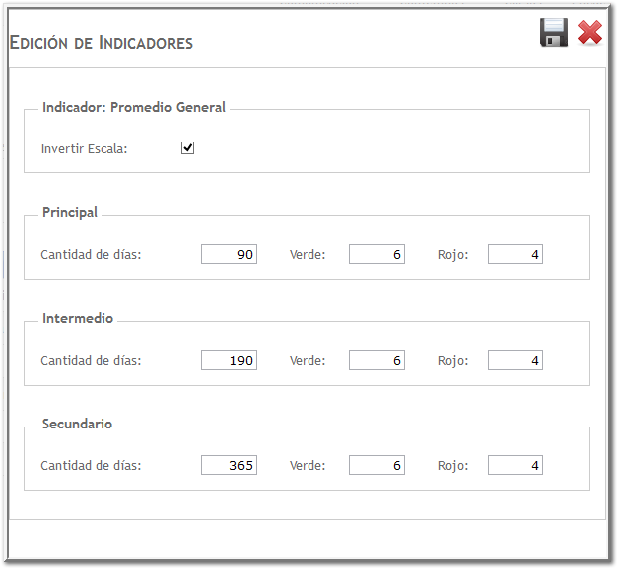

**Invertir Escala**: Su propósito es establecer como serán medidos los valores dependiendo del contexto, es decir, no se mide por igual un promedio alto que un alto número de inasistencias y/o sanciones.

Principal, Intermedio y Secundario son los nombres de los 3 indicadores que se muestran por cada curso en el tablero de control.

**Cantidad de Días**: Establece los rangos de mediciones entre los indicadores.

**Verde:** Establece la cota máxima a partir de la cual los valores inferiores serán mostrados en color verde si la escala no está invertida. Caso contrario se lo toma como la cota mínima a partir de la cual los valores superiores serán mostrados en color verde.

**Rojo:** Establece la cota mínima a partir de la cual los valores superiores serán mostrados en color verde si la escala no está invertida. Caso contrario se lo toma como la cota máxima a partir de la cual los valores inferiores serán mostrados en color rojo.

### Indicador: Alumnos con más de X Amonestaciones

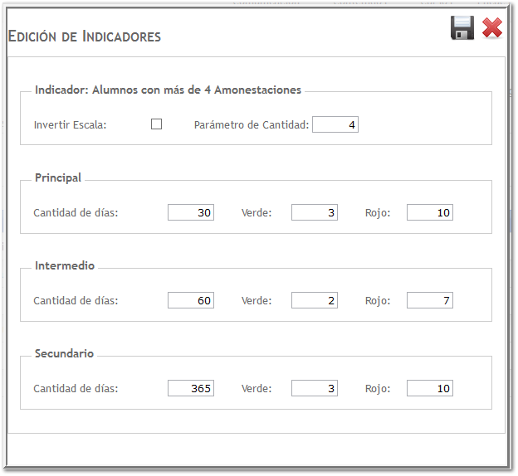

**Parámetro de Cantidad**: Permite modificar la cantidad de asignaturas reprobadas que serán tomadas como base del tablero de control.

**Invertir Escala**: Su propósito es establecer como serán medidos los valores dependiendo del contexto, es decir, no se mide por igual un promedio alto que un alto número de inasistencias y/o sanciones.

Principal, Intermedio y Secundario son los nombres de los 3 indicadores que se muestran por cada curso en el tablero de control.

**Cantidad de Días**: Establece los rangos de mediciones entre los indicadores.

**Verde:** Establece la cota máxima a partir de la cual los valores inferiores serán mostrados en color verde si la escala no está invertida. Caso contrario se lo toma como la cota mínima a partir de la cual los valores superiores serán mostrados en color verde.

**Rojo:** Establece la cota mínima a partir de la cual los valores superiores serán mostrados en color verde si la escala no está invertida. Caso contrario se lo toma como la cota máxima a partir de la cual los valores inferiores serán mostrados en color rojo.

### Indicador: Ausencias Docentes

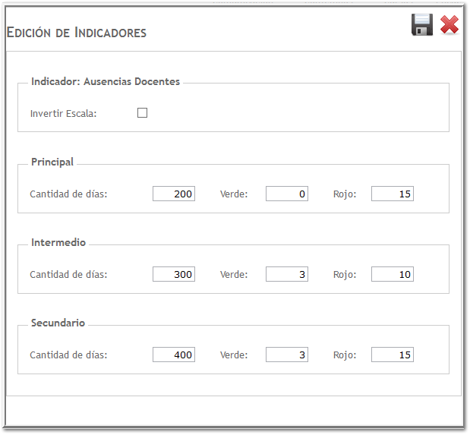

**Invertir Escala**: Su propósito es establecer como serán medidos los valores dependiendo del contexto, es decir, no se mide por igual un promedio alto que un alto número de inasistencias y/o sanciones.

Principal, Intermedio y Secundario son los nombres de los 3 indicadores que se muestran por cada curso en el tablero de control.

**Cantidad de Días**: Establece los rangos de mediciones entre los indicadores.

**Verde:** Establece la cota máxima a partir de la cual los valores inferiores serán mostrados en color verde si la escala no está invertida. Caso contrario se lo toma como la cota mínima a partir de la cual los valores superiores serán mostrados en color verde.

**Rojo:** Establece la cota mínima a partir de la cual los valores superiores serán mostrados en color verde si la escala no está invertida. Caso contrario se lo toma como la cota máxima a partir de la cual los valores inferiores serán mostrados en color rojo.

### Indicador: Alumnos con más de X faltas

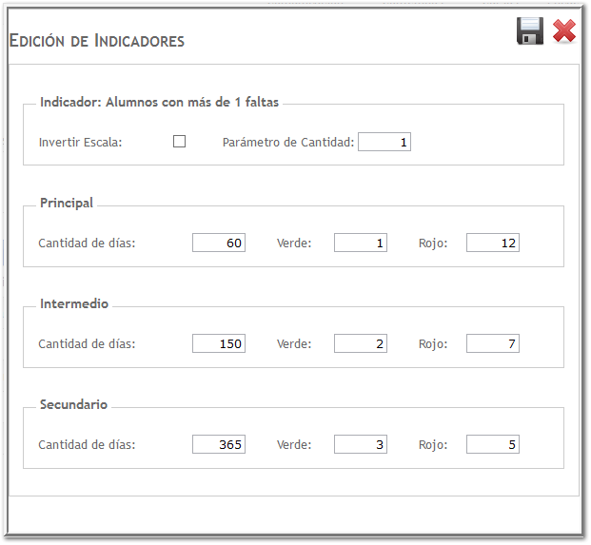

**Parámetro de Cantidad**: Permite modificar la cantidad de asignaturas reprobadas que serán tomadas como base del tablero de control.

**Invertir Escala**: Su propósito es establecer como serán medidos los valores dependiendo del contexto, es decir, no se mide por igual un promedio alto que un alto número de inasistencias y/o sanciones.

Principal, Intermedio y Secundario son los nombres de los 3 indicadores que se muestran por cada curso en el tablero de control.

**Cantidad de Días**: Establece los rangos de mediciones entre los indicadores.

**Verde:** Establece la cota máxima a partir de la cual los valores inferiores serán mostrados en color verde si la escala no está invertida. Caso contrario se lo toma como la cota mínima a partir de la cual los valores superiores serán mostrados en color verde.

**Rojo:** Establece la cota mínima a partir de la cual los valores superiores serán mostrados en color verde si la escala no está invertida. Caso contrario se lo toma como la cota máxima a partir de la cual los valores inferiores serán mostrados en color rojo.

### Indicador: % de Cobertura de la Planificación

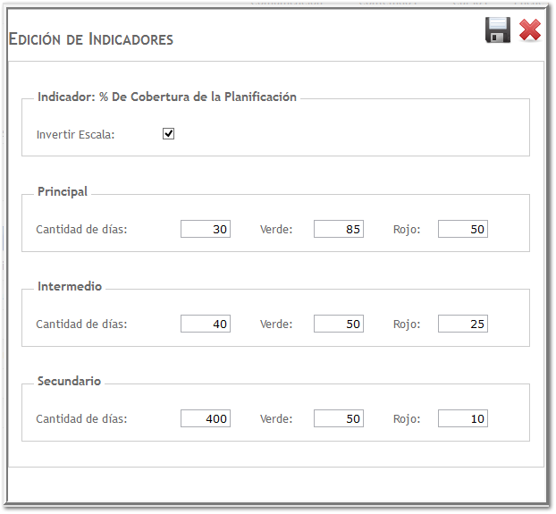

**Invertir Escala**: Su propósito es establecer como serán medidos los valores dependiendo del contexto, es decir, no se mide por igual un promedio alto que un alto número de inasistencias y/o sanciones.

Principal, Intermedio y Secundario son los nombres de los 3 indicadores que se muestran por cada curso en el tablero de control.

**Cantidad de Días**: Establece los rangos de mediciones entre los indicadores.

**Verde**: Establece la cota máxima a partir de la cual los valores inferiores serán mostrados en color verde si la escala no está invertida. Caso contrario se lo toma como la cota mínima a partir de la cual los valores superiores serán mostrados en color verde.

**Rojo**: Establece la cota mínima a partir de la cual los valores superiores serán mostrados en color verde si la escala no está invertida. Caso contrario se lo toma como la cota máxima a partir de la cual los valores inferiores serán mostrados en color rojo.

# Agenda de Tutor

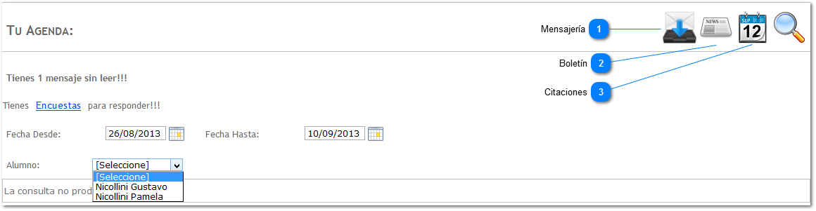

En la pantalla principal el tutor podrá visualizar la agenda de cada uno de sus hijos.

Además se podrán visualizar alertas de **Mensajes** nuevos o sin leer y las **Encuestas** que esperan por ser respondidas.

Los eventos que se muestran son los siguientes:

• Eventos Institucionales.

• Reuniones.

• Evaluaciones planificadas.

• Excursiones.

• Registro de clases, con lo cual podrá visualizar los contenidos que está siendo dictados.

El objetivo de la misma es brindar al tutor un cierto control y participación más activa sobre el proceso educativo del menor y monitorear el comportamiento del mismo.

Por defecto el período de la agenda es de dos semanas a partir de la fecha actual, pero el usuario puede manipular los rangos de fecha a sus propias necesidades.

En caso de no seleccionar ningún alumno, obtendrá un mensaje de advertencia.

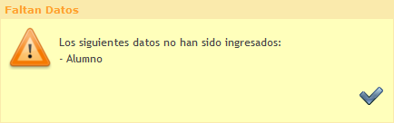

1. **Mensajería**: Permite acceder a la bandeja de entrada de mensajes personales.
2. **Boletín**: Permite acceder al boletín de los alumnos a cargo.
3. **Citaciones**: Permite acceder a la agenda de citaciones de los alumnos a cargo.

## Mensajes

### Mensajes Recibidos

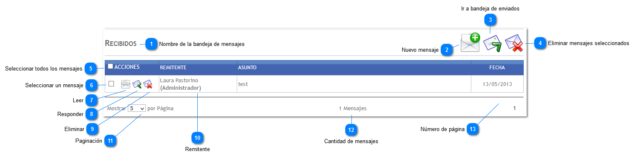

Pantalla principal de los mensajes donde se muestran todos mensajes, tanto enviados como recibidos.

La importancia de esta página es el permitir la comunicación fluida entre los actores del sistema.

Una característica muy importante es la posibilidad de ordenar los mensajes de acuerdo a los siguientes campos:

• Remitente

• Asunto

• Fecha

1. **Nombre de la bandeja de mensajes**: Nos permite conocer en que bandeja de mensajes estamos ubicados:
   1. Recibidos
   2. Enviados
2. **Nuevo mensaje**: Nos habilita el editor para escribir nuestro mensaje
3. **Ir a bandeja de enviados**: Nos permite cambiar a la bandeja de nuestros mensajes enviados.
4. **Eliminar mensajes seleccionados**: Nos permite eliminar todos aquellos mensajes que hayan sido seleccionados previamente

Si no se selecciona ningún mensaje, se mostraré el siguiente mensaje de error

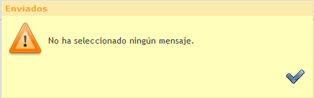

1. **Seleccionar todos los mensajes**: Nos permite seleccionar todos los mensajes de una vez
2. **Seleccionar un mensaje**: Nos permite seleccionar un mensaje en particular
3. **Leer**: Nos muestra el contenido del mensaje
4. **Responder**: Nos permite responder al remitente directamente
5. **Eliminar**: Elimina el mensaje, no es necesario que esté seleccionado dado que trata solo al mensaje actual.
6. **Remitente**: Nos permite saber quién nos envía un determinado mensaje y cuál es su rol, el cual aparece entre paréntesis.
7. **Paginación**: Nos permite establecer cuantos mensajes se muestran por página, las opciones disponibles son:
   1. 5
   2. 10
   3. 15
8. **Cantidad de mensajes**: Nos indica cuántos mensajes tenemos en la bandeja de entrada
9. **Número de página**: Nos permite ir cambiando de páginas, si las hubiere.

### Redactar Mensajes

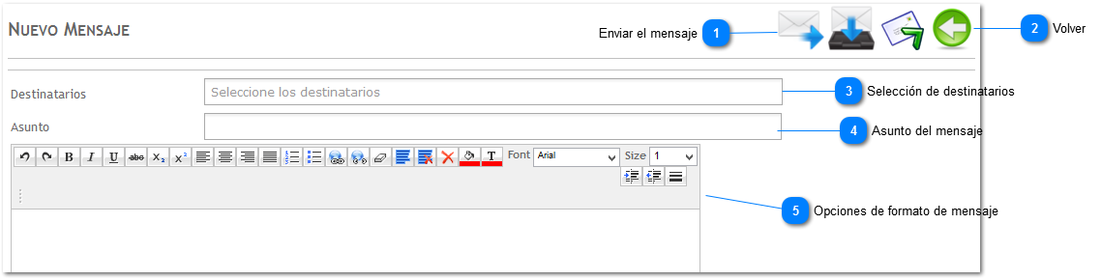

A los **Tutores** sólo se permite enviar y recibir mensajes de los docentes del curso al que pertenece su hijo. La funcionalidad de enviar mensajes entre tutores no ha sido tenido en cuenta.

1. **Enviar el mensaje**: Envía el mensaje a los destinatarios seleccionados, se obtiene una advertencia si no se selecciona un destinatario
2. **Volver**: Vuelve a la página anterior sin enviar el mensaje
3. **Selección de destinatarios**: Se listan los docentes del curso al que pertenece el alumno. Se puede seleccionar:
   1. Un docente en particular
   2. Un grupo de docentes

Si no se selecciona un destinatario se muestra el siguiente mensaje de error:

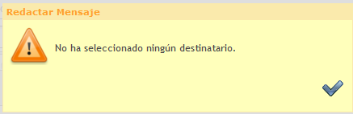

1. **Asunto del mensaje**: Es de importancia a fin de hacer saber al destinatario el propósito del mensaje, si bien no es obligatorio el sistema solicita la confirmación para enviar el mensaje sin un asunto.

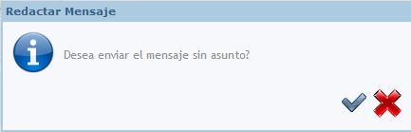

1. **Opciones de formato de mensaje**: Se brinda un amplio espectro de opciones para brindar al usuario la capacidad de editar su mensaje con formato

### Respuesta a un Mensaje

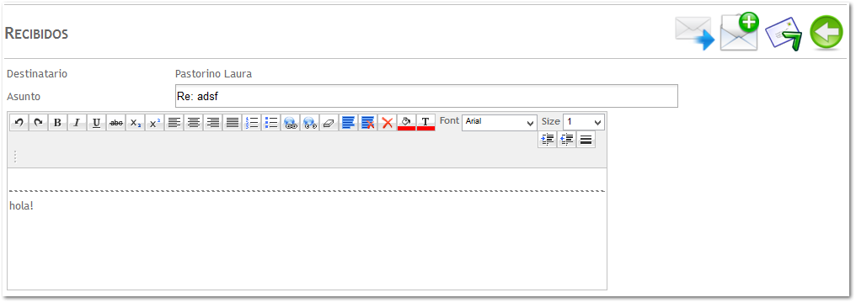

Una vez que el usuario selecciona la opción de respuesta  se brinda la posibilidad de editar la respuesta.

La funcionalidad es la misma que la edición de un nuevo mensaje, sin embargo en este caso el remitente no se puede modificar y el mensaje aparece separado por una línea separadora.

### Mensajes Enviados

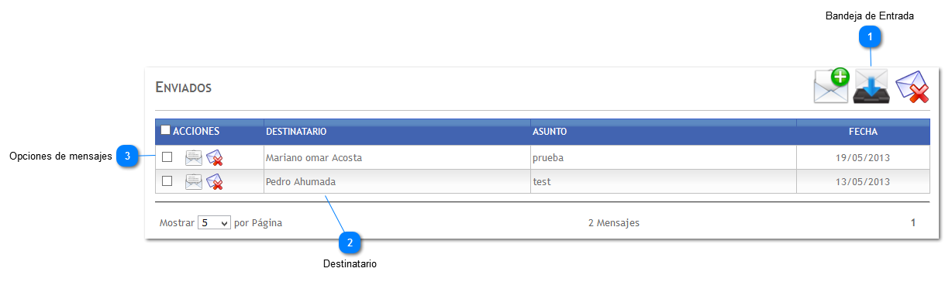

Muestra la bandeja con todos los mensajes que han sido enviados anteriormente.

1. **Bandeja de Entrada**: Permite mantener el listado de todos aquellos mensajes que el usuario haya enviado
2. **Destinatario**: Muestra el nombre de a quien/es se ha enviado un mensaje, nótese que el rol del mismo no se muestra en este caso.
3. **Opciones de mensajes**: Cada mensaje cuenta con una serie de acciones que se pueden llevar a cabo:

• Seleccionar un mensaje en particular

• Ver el contenido del mensaje

• Eliminar el mensaje (no hace falta en este caso que haya sido seleccionado)

### Lectura de Mensajes

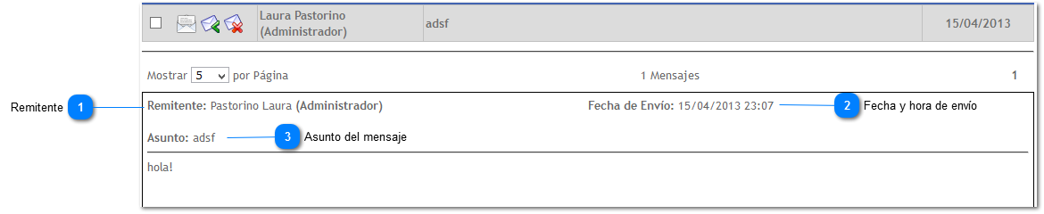

Nos permite visualizar el contenido del mensaje una vez que el usuario selecciona la opción de lectura. 

* 1. **Remitente**: Nos indica quien envió el mensaje y su rol, el cual es el mismo que aparece en el listado de los mensajes.
  2. **Fecha y hora de envío**: Muestra la información de la fecha y de la hora en la cual el mensaje fue enviado.
  3. **Asunto del mensaje**: Es un título dado por el remitente para informar el propósito del mismo.

## Boletín

### Calificaciones

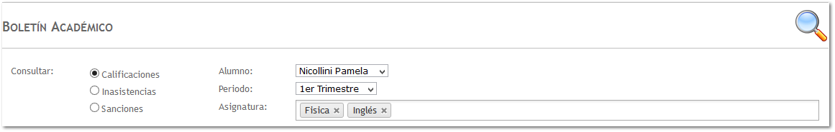

El tutor obtendrá un reporte de las calificaciones de cada uno de sus hijos

Si no selecciona ningún período en particular, el reporte será creado por todo el ciclo lectivo, caso contrario será acotado al período indicado.

El reporte puede estar limitado a una o varias asignaturas, o a todas en caso de no seleccionar una en particular.

### Inasistencias

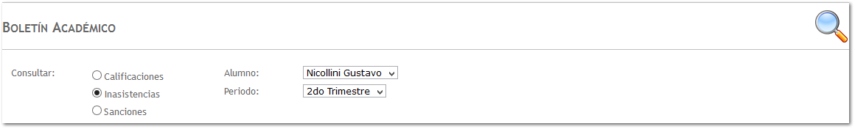

El tutor obtendrá un reporte de las inasistencias de cada uno de sus hijos en un determinado período o bien por todo el ciclo lectivo de no seleccionar un período en particular.

### Sanciones

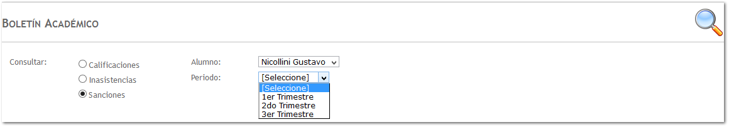

El tutor obtendrá un reporte de las sanciones de cada uno de sus hijos en un determinado período o bien por todo el ciclo lectivo de no seleccionar un período en particular.

## Citaciones

### Visualización de Citaciones

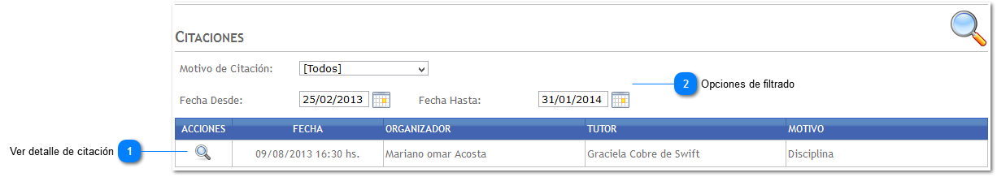

Esta pantalla permite al tutor visualizar todas aquellas citaciones pendientes

1. **Ver detalle de citación**: Permite al tutor visualizar el contenido de la citación.

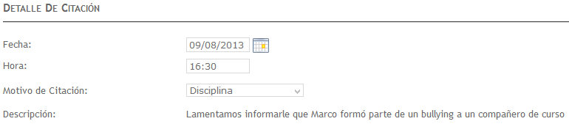

1. **Opciones de filtrado**: Se le brinda al usuario la posibilidad de filtrar aquellas situaciones de acuerdo a los parámetros que considere

# Agenda de Alumno

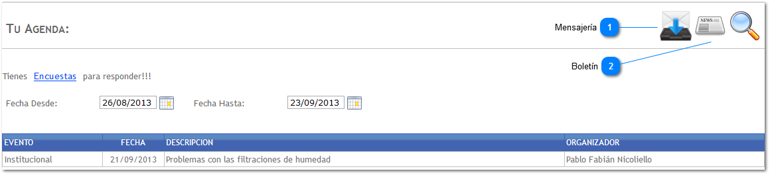

En la pantalla principal el alumno podrá visualizar la agenda de los eventos de la institución dentro del rango de fechas establecido.

Además se podrán visualizar alertas de Mensajes nuevos o sin leer y las Encuestas que esperan por ser respondidas.

Los eventos que se muestran son los siguientes:

• Eventos Institucionales.

• Reuniones.

• Evaluaciones planificadas.

• Excursiones.

• Registro de clases, con lo cual podrá visualizar los contenidos que está siendo dictados.

Por defecto el período de la agenda es de dos semanas a partir de la fecha actual, pero el usuario puede manipular los rangos de fecha a sus propias necesidades.

1. Mensajería: Permite acceder a la bandeja de entrada de mensajes personales.
2. Boletín: Permite acceder al boletín personal.

## Mensajes

### Redactar Mensaje



La funcionalidad es la misma básicamente para todos los roles, sin embargo en el caso de Alumnos sólo se permite enviar y recibir mensajes de los docentes del curso al que pertenece.

1. **Enviar el mensaje**: Envía el mensaje a los destinatarios seleccionados, se obtiene una advertencia si no se selecciona un destinatario

La funcionalidad de enviar mensajes entre alumnos no ha sido tenida en cuenta.

1. **Volver**: Vuelve a la página anterior sin enviar el mensaje
2. **Selección de destinatarios**: Se listan los docentes del curso al que pertenece el alumno. Se puede seleccionar:
   * Un docente en particular
   * Un grupo de docentes

Si no se selecciona un destinatario se muestra el siguiente mensaje de error:



1. **Asunto del mensaje**: Es de importancia a fin de hacer saber al destinatario el propósito del mensaje, si bien no es obligatorio el sistema solicita la confirmación para enviar el mensaje sin un asunto.



1. **Opciones de formato de mensaje**: Se brinda un amplio espectro de opciones para brindar al usuario la capacidad de editar su mensaje con formato.

### Lectura de Mensajes



Nos permite visualizar el contenido del mensaje una vez que el usuario selecciona la opción de lectura.

* 1. **Remitente**: Nos indica quien envió el mensaje y su rol, el cual es el mismo que aparece en el listado de los mensajes.
  2. **Fecha y hora de envío**: Muestra la información de la fecha y de la hora en la cual el mensaje fue enviado.
  3. **Asunto del mensaje**: Es un título dado por el remitente para informar el propósito del mismo.

### Respuesta a un Mensaje



Una vez que el usuario selecciona la opción de respuesta se brinda la posibilidad de editar la respuesta.

La funcionalidad es la misma que la edición de un nuevo mensaje, sin embargo en este caso el remitente no se puede modificar y el mensaje aparece separado por una línea separadora.

### Mensajes Enviados



Muestra la bandeja con todos los mensajes que han sido enviados anteriormente.

1. Bandeja de Entrada: Permite mantener el listado de todos aquellos mensajes que el usuario haya enviado
2. Destinatario: Muestra el nombre de a quien/es se ha enviado un mensaje, nótese que el rol del mismo no se muestra en este caso.
3. Opciones de mensajes: Cada mensaje cuenta con una serie de acciones que se pueden llevar a cabo:

• Seleccionar un mensaje en particular

• Ver el contenido del mensaje

• Eliminar el mensaje (no hace falta en este caso que haya sido seleccionado)

### Mensajes Recibidos



Pantalla principal de los mensajes donde se muestran todos mensajes, tanto enviados como recibidos.

La importancia de esta página es el permitir la comunicación fluida entre los actores del sistema.

Una característica muy importante es la posibilidad de ordenar los mensajes de acuerdo a los siguientes campos:

• Remitente

• Asunto

• Fecha

1. **Nombre de la bandeja de mensajes**: Nos permite conocer en que bandeja de mensajes estamos ubicados:
   1. Recibidos
   2. Enviados
2. **Nuevo mensaje**: Nos habilita el editor para escribir nuestro mensaje
3. **Ir a bandeja de enviados**: Nos permite cambiar a la bandeja de nuestros mensajes enviados
4. **Eliminar mensajes seleccionados**: Nos permite eliminar todos aquellos mensajes que hayan sido seleccionados previamente

Si no se selecciona ningún mensaje, se mostraré el siguiente mensaje de error



1. **Seleccionar todos los mensajes**: Nos permite seleccionar todos los mensajes de una vez
2. **Seleccionar un mensaje**: Nos permite seleccionar un mensaje en particular
3. **Leer**: Nos muestra el contenido del mensaje
4. **Responder**: Nos permite responder al remitente directamente
5. **Eliminar**: Elimina el mensaje, no es necesario que esté seleccionado dado que trata solo al mensaje actual.
6. **Remitente**: Nos permite saber quién nos envía un determinado mensaje y cuál es su rol, el cual aparece entre paréntesis.
7. **Paginación**: Nos permite establecer cuantos mensajes se muestran por página, las opciones disponibles son:
   1. 5
   2. 10
   3. 15
8. **Cantidad de mensajes**: Nos indica cuántos mensajes tenemos en la bandeja de entrada
9. **Número de página**: Nos permite ir cambiando de páginas, si las hubiere.

## Boletín

### Calificaciones

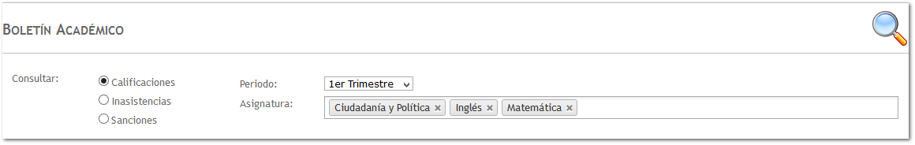

Permite al alumno tener el conocimiento de las calificaciones de cada una de sus asignaturas en determinado período de acuerdo a sus necesidades.

En caso de no seleccionar un período, se considerarán las calificaciones todo el ciclo lectivo.

En caso de no seleccionar al menos una asignatura, se considerarán todas las asignaturas. Obsérvese que puede seleccionarse más de una asignatura.

### Inasistencias

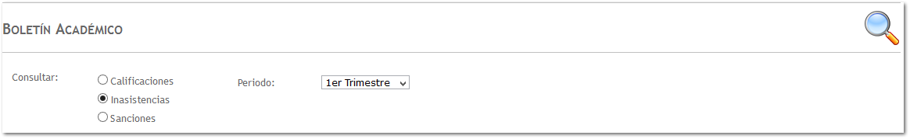

El alumno obtendrá un reporte de las inasistencias en un determinado período o bien por todo el ciclo lectivo de no seleccionar un período en particular.

### Sanciones

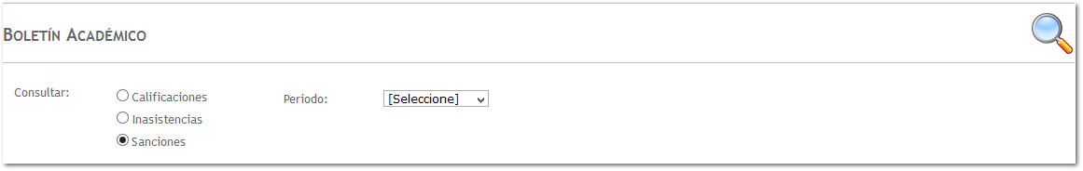

El alumno obtendrá un reporte de las sanciones en un determinado período o bien por todo el ciclo lectivo de no seleccionar un período en particular.